Phần mềm: | Quản lý trường học
Nội dung: | Hướng dẫn chức năng Quản lý danh sách xác nhận vào 10
Hà Nội, Ngày 07 tháng 05 năm 2020

MỤC LỤC
1 Giới thiệu chung 3
1.1 Mục đích 3
1.2 Các nội dung thực hiện 3
2 Hướng dẫn thực hiện 3
2.1 Xác nhận cho từng học sinh 3
2.2 Xác nhận nhanh cho nhiều học sinh 6
2.3 Quản lý danh sách xác nhận vào 10 7

Giới thiệu chung

Mục đích
Hướng dẫn nhà trường xác nhận nhập học vào lớp 10 cho học sinh đủ điều kiện trúng tuyển; quản lý danh sách học sinh trúng tuyển hoặc hủy tiếp nhận cho các học sinh có nhu cầu thay đổi nguyện vọng.

Các nội dung thực hiện
- Xác nhận cho từng học sinh.
- Xác nhận nhanh cho nhiều học sinh.
- Quản lý danh sách xác nhận vào 10.

Hướng dẫn thực hiện

Xác nhận cho từng học sinh
- Đối tượng thực hiện: Ban giám hiệu.
- Lưu ý:
- Thời gian xác nhận nhập học phải theo thời gian quy định của Sở.
- Học sinh từ tỉnh ngoài tới nhập học tại các trường THPT sẽ được Sở GD&ĐT xác nhận trực tiếp trên phần mềm.
- Học sinh đã nhập học trực tuyến nhà trường sẽ không nhập học trực tiếp được cho học sinh.
- Trường THPT công lập chỉ có thể xác nhận nhập học cho học sinh thuộc danh sách trúng tuyển của trường. Nếu học sinh đã được xác nhận ở trường khác thì nhà trường không thể xác nhận được cho học sinh.
- Trường THPT ngoài công lập và GDTX có thể nhập học cho tất cả các học sinh, tuy nhiên số lượng học sinh tiếp nhận sẽ bị giới hạn bởi chỉ tiêu tuyển sinh.
- Trường hợp khi đã có danh sách kết quả phúc khảo hoặc hạ chuẩn, nhà trường sẽ không xác nhận nhập học được cho học sinh theo danh sách trúng tuyển ban đầu.
- Các bước thực hiện:
- Vào menu Tuyển sinh vào 10/ Danh sách xác nhận vào 10/ Chọn kỳ tuyển sinh/ Thêm.
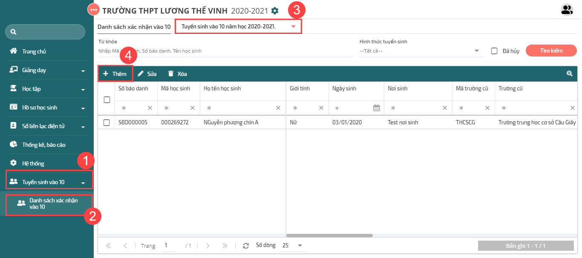
- Nhập mã học sinh và nhấn chuột ra ngoài màn hình, hệ thống tự động kiểm tra và hiển thị thông tin học sinh.
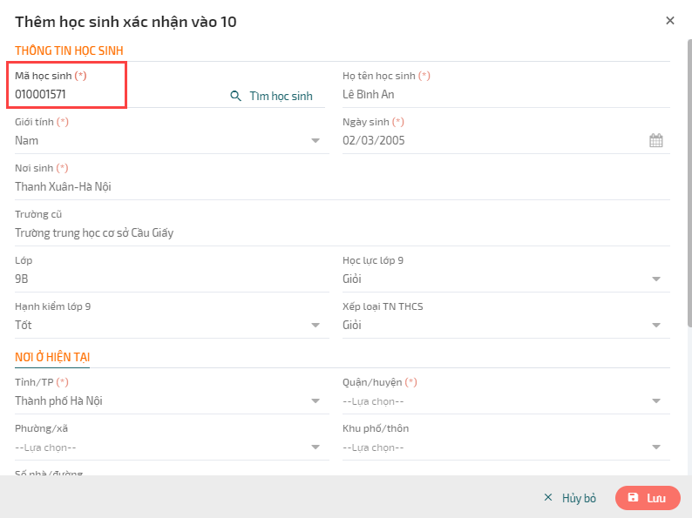
- Trường hợp mã học sinh không đúng, nhấn để tìm học sinh từ danh sách học sinh trong hệ thống.
- Nhập tiêu chí tìm kiếm, nhấn Tìm kiếm.
- Chọn học sinh cần xác nhận, nhấn Chọn.
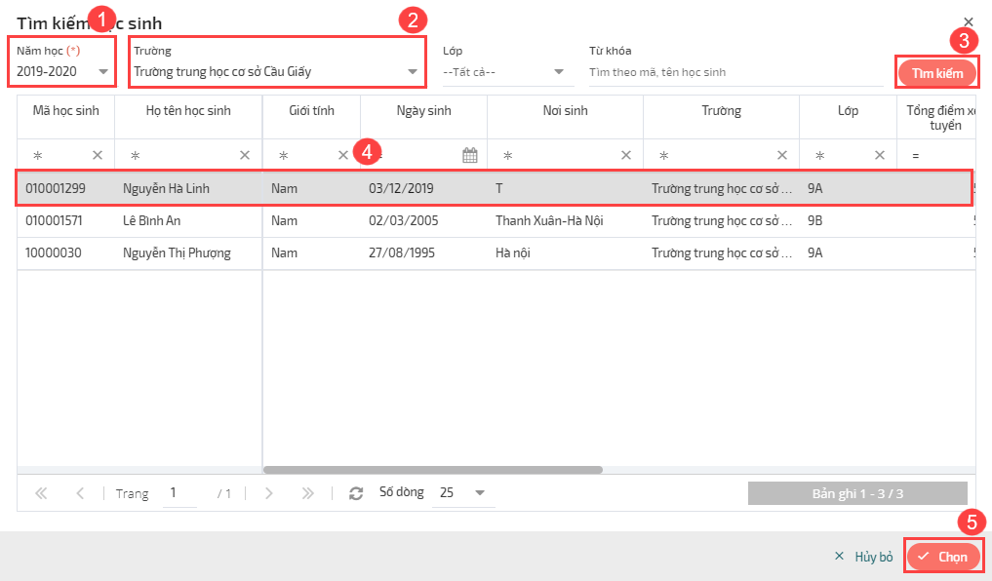
- Kiểm tra lại thông tin và nhấn Lưu.
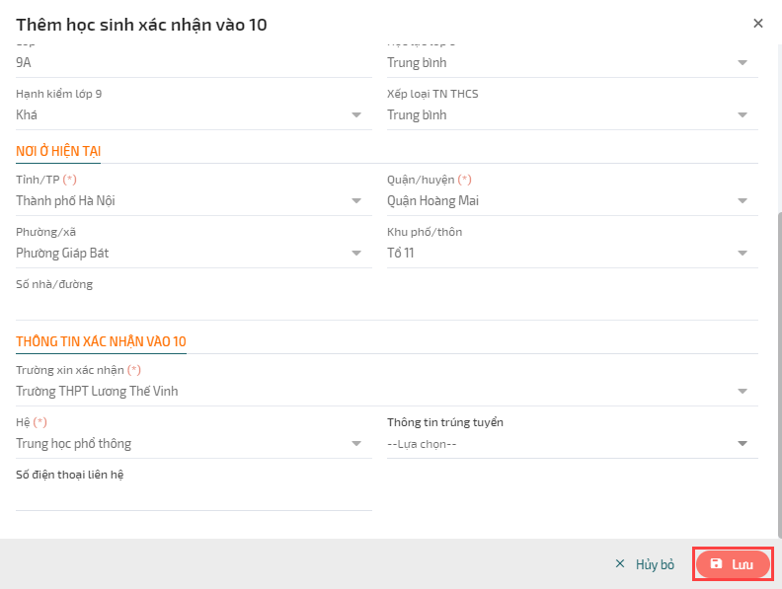

Xác nhận nhanh cho nhiều học sinh
- Đối tượng thực hiện: Ban giám hiệu.
- Các bước thực hiện:
- Vào menu Tuyển sinh vào 10/ Danh sách xác nhận vào 10/ Chọn kỳ tuyển sinh/ Nhập từ exel.
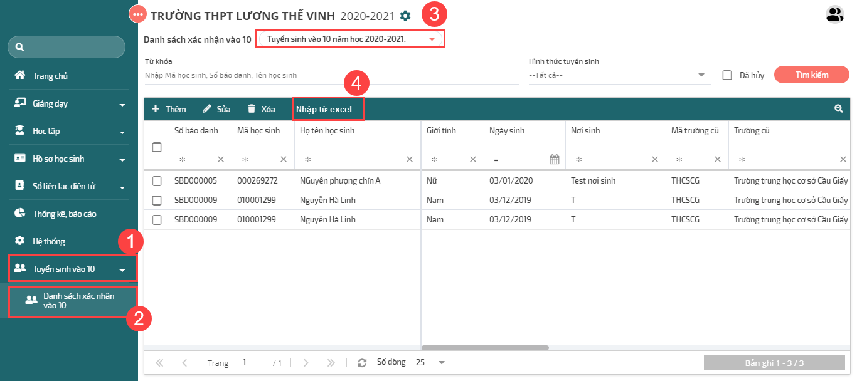

Quản lý danh sách xác nhận vào 10
- Đối tượng: Ban giám hiệu.
- Các bước thực hiện:
- Vào menu Tuyển sinh vào 10/ Danh sách xác nhận vào 10/ Chọn kỳ tuyển sinh.
- Nhập tiêu chí tìm kiếm, nhấn Tìm kiếm để tìm kiếm danh sách học sinh đã xác nhận nhập học.
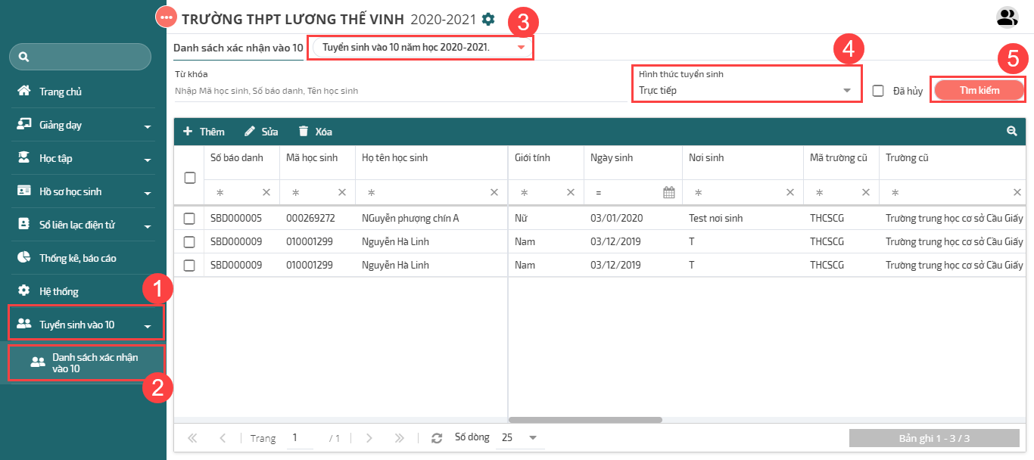
- Để hủy xác nhận nhập học cho học sinh, nhà trường tích chọn học sinh và nhấn Xóa.
